**Раздел «Жизнь»**

Очистка воды системой обратного осмоса - это замечательно, так как данная система удаляет из воды ВСЕ вредные вещества и вирусы, все неорганические соли, растворенные в воде, которые наш организм усвоить не сможет, всё то, что не желательно впускать внутрь своего тела.

Но если эти системы и могут очистить воду от загрязнений, они не могут наполнить воду всеми необходимыми для нашего организма солями и минералами, причем в безопасной для организма концентрации, они не могут придать ей, воде, тех свойств, о которых мы писали выше, они не могут поднять рН до того уровня, чтоб мы могли назвать эту воду живой, они не могут дать электрический заряд воде близкий к заряду нашей крови, они не могут придать воде необходимого поверхностного натяжения, чтоб эта вода беспрепятственно доставила в клетку все необходимые той микроэлементы и минералы, эта система не в состоянии структурировать воду до уровня вибраций нашего организма и убрать всю ту негативную память, которой вода наполнилась, проходя сквозь трубы и просачиваясь через пески наших мегаполисов, ни эта, ни какая другая водоочистительная система не могут сделать воду ЖИВОЙ.

//отдельный блок

В понятие ЖИВАЯ ВОДА заключено:

* рН не ниже 7.4;
* ORP не выше ( -50 мV );
* низкое поверхностное натяжение воды, позволяющее ей легко проникать в клетку;
* чистота воды с TDS не более 50 единиц при уже необходимой для организма минерализации;
* структура воды максимально приближена к структуре воды из чистейших горных источников;
* вода несет в себе палеологическую память нетронутой древней природы.

//закончился отдельный блок

Возникает вопрос: Как сделать воду ЖИВОЙ? Как нейтральную воду, выходящую из системы обратного осмоса наполнить живительной силой природы? Как зачастую МЕРТВОЕ сделать ЖИВЫМ?

Оказывается, очень просто! В этом нам помогают продукты компании Коралловый Клуб. Использование продуктов этой компании делает воду не просто хорошей, а именно ЖИВОЙ, соответствующей всем выше перечисленным параметрам. Когда человек начинает пить эту воду его организм наполняется новой силой, новой радостью и новым мироощущением в лучшем смысле этого слова.

​

Первым продуктом, который используется для улучшения свойств воды является **«Coral-Mine».**

Один пакет-саше превратит 1,5 литра очищенной воды в настоящую ЖИВУЮ воду, способную положительно повлиять на здоровье пьющего её человека.

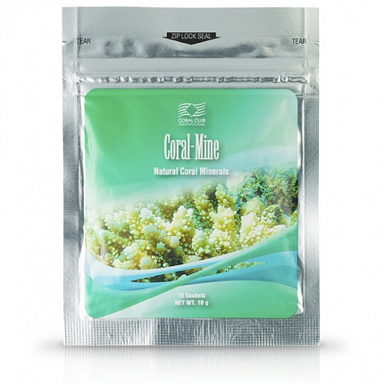

«Coral-Mine» создан из кораллов, которые называются склерактиниями и живут в Японском море. В основном они состоят из солей кальция и магния, которые являются одними из самых важных для челоческого организма минералами. Кроме того в этих кораллах содержится калий, натрий, железо, фосфор, сера, кремний, хром, марганец, цинк и другие микроэлементы. Богатый список, не правда ли? Сочетание такого количества минеральных солей и микроэлементов делают эти кораллы уникальными, а «Coral-Mine» еще более уникален, т.к. был создан специально для оживления чистой воды.

//отдельный блок

1 пакет-саше (1 г) содержит:

измельченный коралл – 993 мг;

I-аскорбиновая кислота – 5 мг;

серебро – 2 мг.

//закончился отдельный блок

«Coral-Mine» нормализует водно-солевой и кислотно-щелочной балансы в организме человека. Благодаря влиянию этого продукта на уровень pH и показатель оксилительно-восстановительного потенциала обрабатываемой воды, организм человека, потребляющего такую воду, восстанавливает энергетические запасы для полноценной жизнедеятельности клеток. Как результат, нормализуется обмен веществ, улучшается работа почек и пищеварительной системы, артериальное давление стабилизируется, костная и соединительная ткань растёт с больше скоростью и качеством.

Такое Чудо способен сотворить с очищенной водой один маленький пакетик продукта «Coral-Mine». Просто разведите его в полутора литрах воды, и пусть вкус жизни сохранится у вас на всю оставшуюся Жизнь!

Вторым продуктом, который координально меняет свойства воды, является «**Н-500».**

В результате стрессов, городского смога, воздействия ультрафиолета, электромагнитных излучений, употребления синтетических лекарств и ненатуральной пищи, наших вредных привычек прочих «примет современной цивилизации» в нашем организме образуется избыток свободных радикалов.

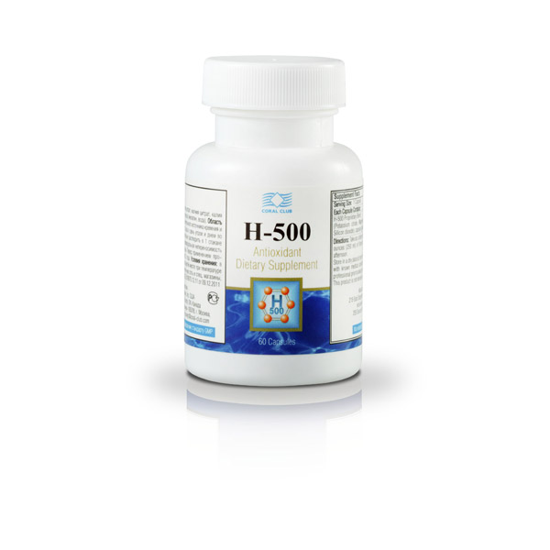

Защиту от агрессии свободных радикалов нам обеспечивают антиоксиданты. Однако, все известные в массах антиоксиданты, к сожалению, отдают радикалам электроны и таким образом на свет появляются новые радикалы.

В отличие от них «Н-500» содержит модифицированные атомы водорода, каждый из которых несет на себе добавочный электрон. Это единственная известная форма антиоксиданта, которая при отдаче электрона не превращается в свободный радикал, а распадается на безопасные и, более того, полезные питательные вещества – кремний, калий, магний, водород и воду.

За счет этих уникальных свойств «Н-500» является самым мощным в мире антиоксидантом. Такого количества электронов, которое содержится в 1 капсуле «Н-500», не способен обеспечить ни один другой антиоксидант.

//отдельный блок

* защищает организм от разрушительного действия свободных радикалов;
* восстанавливает уже поврежденные свободными радикалами клетки;
* способствует насыщению крови кислородом и выведению токсинов;
* стимулирует выработку клеточной энергии, направленной на самовосстановление организма;
* повышает выносливость, позволяет выдерживать сверхнагрузки;
* нормализует рН внутренней среды;
* замедляет процессы старения.

//закончился отдельный блок

Более подробно узнать о том, как правильно использовать пакетики «Coral-Mine» и минеральную смесь «Н-500», вы сможете во время установки в вашем доме системы очистки воды. Также предлагаем вам скачать краткую брошюру в формате PDF.

На данном сайте использованы материалы с официального сайта компании Коралловый Клуб.